ПРОДОВЖУЙТЕ УПАДАТИ ЗА СВОЄЮ ДРУЖИНОЮ

ВСТУП
Після кількох років життя у шлюбі дуже легко може статися так, що все здаватиметься одноманітним. Усе стане рутинним, кожен займається власними справами. Романтика зникла. Можливо, ви навіть і не звертаєте уваги, як ваша дружина вдягається. Але згадайте той час, коли ви щойно у неї закохалися. Як ви тоді з нею поводилися? А як вам зараз показувати їй таку саму любов чи навіть глибшу? Про це в загальних рисах добре сказано в Ефесян 5:25, 28: «Чоловіки, любіть своїх дружин, як і Христос полюбив Церкву, і віддав за неї Себе. Чоловіки повинні любити дружин своїх так, як власні тіла, бо хто любить дружину свою, той любить самого себе».

ТРОЯНДІ ПОТРІБНА ЛЮБОВ
Троянда всохне, якщо не полити;
Забрати світло — змарніє вона.
Якщо троянду зовсім не любити,
Не проживе одного навіть дня.

Коли тобі любов дає кохана,
Не відвернись, її не відкидай.
Жорстоким словом, поглядом поганим
Троянди ніжність ти не убивай.

Ти до коханої звертайся завжди ніжно,
Турботу й лагідність їй у словах неси,
Тоді троянда ця цвістиме пишно,
Щодня радітимеш тоді з її краси.

Уважно слухай тих, кого ти любиш,
Найкраще радо їм віддай завжди,
Бо цим їх найніжніше приголубиш,
Цим істинну любов покажеш ти.

Сказав Ісус: «Хай буде поміж вами
Любов» — і без любові помремо́.
З любов’ю в серці, з Божими словами
Господніми шляхами підемо́!

А. Фіасконаро

I. ПАМ’ЯТАЙТЕ ПРО ЇЇ ПОТРЕБИ

А. У неї є потреба бути КОХАНОЮ
Пам’ятайте про потребу дружини бути коханою. Писання наказує чоловікам любити. Дуже незвично. Чоловіки дещо брутальні, їм бракує ніжності, і виявлення любові для них є не таким природним, як для жінок. Чоловік, можливо, має потребу в статевих зносинах, а жінка має потребу в любові. Дружинам потрібна любов, у любові вони цвітуть. Це частина їхньої природи, вони дуже щедрі на любов, і їм потрібно, щоб на цю любов їхні чоловіки відповідали взаємністю. Щоб жінка відчула себе коханою, потрібен час. Це найбільша скарга дружин на своїх чоловіків. «Він приділяє мені дуже мало свого часу». Тому дружинам і здається, що чоловіки їх не дуже люблять. Охороняйте свою першу любов та виявляйте її.

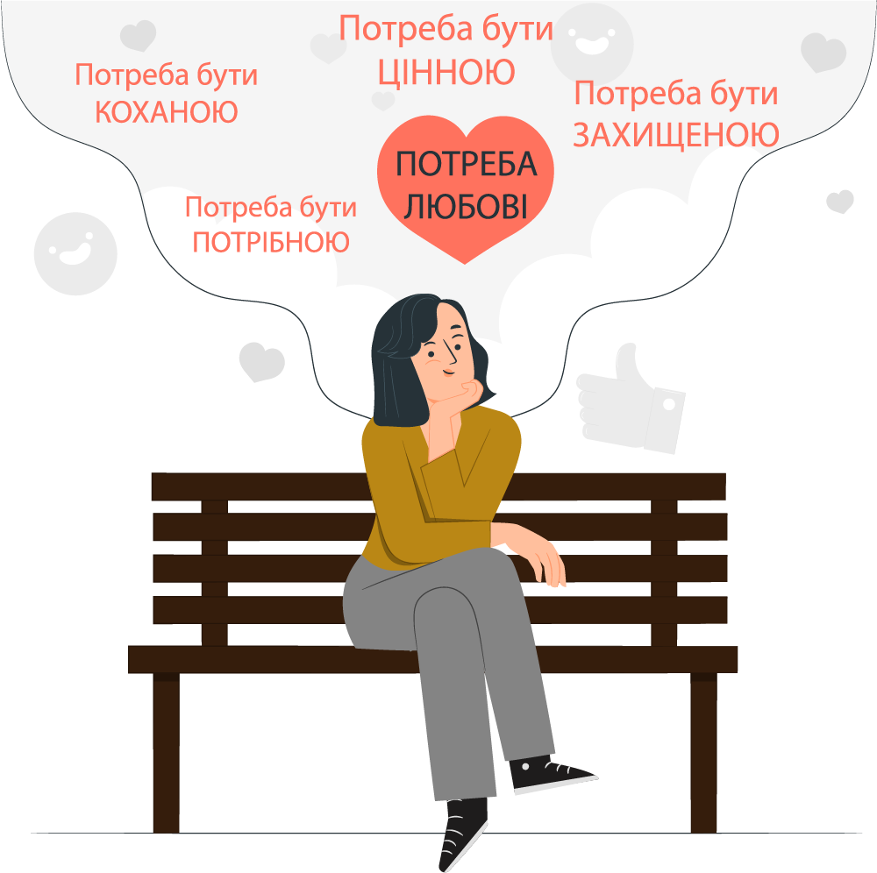
Б. У неї є потреба бути ПОТРІБНОЮ
Пам’ятайте про її потребу бути потрібною. Жінка — це Божий помічник для вас. Дружини створені бути помічницями, вони мають уроджену потребу допомагати та служити. І ось що відчуває жінка. Якщо ви їй кажете: «Та це дрібниці, я сам зроблю», або «Це не важливо, хтось інший це може зробити», — вона образиться. Запитайте когось з жінок, чи вони згодні. Жінці подобається чути такі слова: «Серденько, можеш мені допомогти?» Жінці подобається, коли їй кажуть: «Дякую тобі, що випрала та наготувала мені одежу на конференцію». Руки дружини постійно зайняті якоюсь роботою. А вам не варто бути занадто самодостатнім. Дозвольте їй допомагати вам. Знаходьте для неї можливості вам догоджати.

В. У неї є потреба бути ЦІННОЮ
Пам’ятайте про її потребу в тому, щоб її цінували. Будьте вдячні дружині, кажіть їй про це. Зауважуйте, де і коли вона вам служить, і кажіть: «Дякую тобі». Вона постійно робить безліч різних діл. Уявіть, яка порожнеча, яка нужда була б у вашому житті, якби її не було поряд. Я не потребую того, щоб мені постійно показували, що мене цінують. Якщо хтось раз на місяць скаже мені, що мене можна терпіти, мені того досить, я радий. А моїй дружині треба щодня чути, що її цінують. Не соромтеся. Не починайте сприймати все, що є, як належне. Коли ви дякуєте, ви показуєте дружині, наскільки вона для вас є цінною.

Г. У неї є потреба ЗАХИЩЕНОСТІ
1. Вона потребує захищеності у вашому ставленні до неї — своїм ставленням ви маєте показувати: «Я з тобою щасливий. Я тобою пишаюся. Я тобі довіряю». І так далі. Чи є ваше ставлення до неї постійним, чи, можливо, їй постійно доводиться «звірятися з вашим барометром»? Чи є ви «муж однієї дружини» навіть подумки, у розумі? Чи відчуває вона в цьому повну захищеність?
2. Вона потребує захищеності у вашій лагідній прихильності — чи є ваша прихильність постійною, чи, може, вона залежить від змін настрою? Вона потребує вашої ніжної прихильності. Майже всі жінки мають глибоку потребу в тому, щоб їх хоча б раз на день обіймали.
3. Вона потребує захищеності у ваших фінансах — чи використовує вас Бог для задоволення потреб вашої родини, чи натомість дружина має дбати про це сама? Не повинно бути так, щоб вона переживала за гроші!
4. Вона потребує захищеності у вашому керівництві — біблійна вимога № 1 до духовного провідника — це вести за собою свою сім’ю, плекати її, дбати про неї та задовольняти її потреби. Вона має знати, що ви подбаєте за неї та за дітей. Вона потребує захищеності. Чи прикриті у вас всі сімейні кути?

II. ПАМ’ЯТАЙТЕ БІБЛІЙНИЙ ПРИПИС
ЛЮБИТИ СВОЮ ДРУЖИНУ, ЯК СЕБЕ САМОГО
Це те, що Ісус робить для Церкви. Він цього хоче у кожному з нас. І Він має бажання, щоб ви, чоловіки, так само ставилися до своїх дружин. Точнісінько так само! Ви повинні любити свою дружину, як своє власне тіло. Ми дійсно дуже сильно любимо свої тіла. Це дуже чітко можна довести тим, що ми собі виявляємо більше любові, ніж будь-кому іншому. Наші стосунки з дружинами — це таємничі стосунки. Стосунки Христа зі Своєю Церквою — це таємничі стосунки. Але як ми маємо стосунки з Христом і Він з нами, так само у нас мають бути стосунки з нашими дружинами, і ці стосунки мають бути першорядними. Остаточно повеління звучить так:
«Однак, кожен із вас має любити свою дружину так, як самого себе» (Ефесян 5:33)
та
«Чоловіки, так само живіть разом із дружинами за розумом, як зо слабішою жіночою посудиною, і виявляйте їм честь, бо й вони є співспадкоємиці благодаті життя, щоб не спинялися ваші молитви» (1 Петра 3:7).
Тут сказано, що з дружиною слід жити за розумом. Добре молитовне життя залежить від того, як ви поводитеся зі своєю дружиною. Серед вас є ті, чиє духовне служіння могло би бути значно кращим, ніж нині. Воно залежить від того, як ви поводитеся зі своєю дружиною. Якщо ви навчитеся кращого поводження з нею, то це буде помітно всім. А від того ви матимете дуже потужне свідоцтво. Бог почне благословляти вас усе більше і більше. Ваші діти стануть духовними дітьми, які люблять Господа Ісуса, і вони також хотітимуть займатися духовною працею.

III. ПАМ’ЯТАЙТЕ ПРО ЇЇ ПОТРЕБИ ЛЮБОВІ:

А. У неї є потреба емоційної любові
Жінка мислить зовсім не так, як чоловік. Вона прагне, щоб її чоловік розумів, як вона почувається. Нерідко трапляється таке, що жінки заливаються слізьми. Особливо молодші жінки.
Якось я застав, як моя дружина плакала. Я запитав у неї: «Сонце моє, що сталося? Чому ти плачеш?» «Хііібатутрозрозрозбереееешш! Я й сама не знаю!» Вона плакала, але не знала, чому плаче. Я міг би відреагувати по-різному. Я міг би сказати: «Що це ти таке дурне придумала?!» Або дістати хустинку і сказати: «Ну нічого страшного, все добре». Іноді сльози допомагають зняти нервову напруженість. І коли я її втішив, за пів години вона вже сміялася. І потім цілий той день співала. А ввечері мене обійняла і сказала: «Ти найкращий чоловік!» А я ж нічого не зробив. Я просто дав їй можливість посидіти і трохи поплакати. Без критики. У жінок іноді буває така потреба.

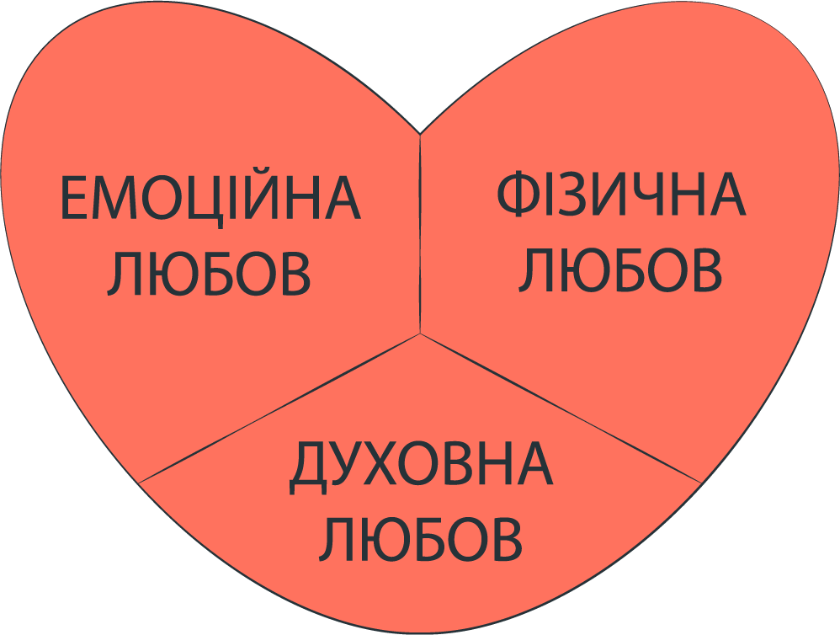
Б. У неї є потреба фізичної любові
Жінкам потрібно відчувати дотики. Їм потрібно, щоб їх пестили. Їм потрібно, щоб їх цілували. Жінці недостатньо самого лише статевого акту. Жіночому тілу потрібно багато часу, щоб воно відповіло на сексуальні потреби чоловіка. Фізично тіло чоловіка реагує майже миттєво, а жіночому тілу потрібен повільний і тривалий розігрів, щоб підготуватися до подружнього статевого акту. Різниця між «годинниками» тіла чоловіка та дружини — це одна з найбільших проблем в нещасливих шлюбах. Якщо ви справді бажаєте, щоб ваш подружній союз був святим, вам потрібно відводити достатньо часу для того, щоб підготувати тіло своєї дружини, щоб вона могла перед сексом розслабитися та відчути себе коханою. Пам’ятайте, що у Божих очах подружній союз є священним.

В. У неї є потреба духовної любові
Саме тому я й казав вам про необхідність вивчати Біблію разом із дружиною. Вона має в такому справжню потребу. Можливо, можна відводити одну годину на тиждень, або якось по-іншому. Їй потрібен чоловік, який говорить зі своєю сім’єю про духовні принципи. Любі чоловіки! Дружина хоче, щоб її дорогоцінний коханий — а це ВИ — показував приклад та наближав до Бога її та всю сім’ю. Найкращий приклад для вас — це Йосип, обручник Марії. Поміркуйте про його смирення, жертовність, турботу, терпеливість та витривалість, які він виявив до вагітної дівчини, яка носила не його дитину. І він дійсно таку виявив духовну любов, що, коли його названому синові було 12 років, фарисеї чудувалися з його духовності.

IV. ПАМ’ЯТАЙТЕ, ЩО ЛЮБОВ — ЦЕ ДАВАННЯ
Коли будете вертатися додому, обов’язково десь знайдіть квіти. Ви маєте щось постійно дарувати своїй дружині. Це може бути навіть печиво, проста квітка чи ще щось. Не так важливо, що це. Знаєте, що насправді важливо? Щоб ви прийшли додому і сказали: «Кохана, це для тебе». Тоді вона знатиме: «Він про мене сьогодні думав». Ось що для неї важливе — чи думали ви про неї. Любити — це давати. Крім давання, не існує іншого способу виявити любов. Любов — це активна дія. Для неї потрібно не лише говорити, а фізично давати щось людині, яку любиш. Любити — це дарувати. І найважливіший подарунок, що ви можете подарувати дружині, — це ваш час.

V. ЗВАЖАЙТЕ НА ПРОБЛЕМИ, ПОВ’ЯЗАНІ З ДАВАННЯМ ЛЮБОВІ

А. Надмірна зайнятість
У житті багато справ, зайнятим можна бути завжди. І чоловіків це дуже легко затягує, тому що бачити, як досягаються поставлені цілі, — це дуже приємно. Але значно менш очевидні цілі. Одна з них — це упадати коло своєї дружини та робити все, щоб вона почувалася особливою. Якщо у вас нема часу на це, то ви точно зайняли себе надміру. Заплануйте, коли ви будете проводити час зі своєю дружиною. Саме так! Запишіть собі в календар.

Б. Занедбання її потреб
Разом із надмірною зайнятістю приходить і брак уваги до своєї дружини, до її особистого життя. До того як взяти шлюб, ви постійно розпитували у неї, що сталося, чого вона бажає, у чому має потребу. Зупиніться, зробіть крок назад і уважно подивіться на свою дружину та її потреби. Які вона має потреби саме зараз? Чітко назвіть їх. Ми вже загалом їх розглянули, але що конкретно ви можете зробити для того, щоб їх задовольнити? Дивовижно, що такий невеликий жест, як, наприклад, миття посуду, може мати для дружини велику вагу.

В. Погана фізична форма
Ви пишаєтеся тим, хто ви? Можливо, ви занадто «духовна» людина, щоб думати про свою фізичну форму? Дуже легко набрати непомітно кілька кілограмів, потім у наступному році — ще кілька. Ви настільки зайняті духовним, що вже й не працюєте на городі. Що це означає? Більше кілограмів, менше сил! Можливо, це потрібно змінити, так зробіть це для неї. Не для того, щоб пишатися, а щоб ушанувати свою дружину.

Г. Надмірна втома
«Я знаю, що в нас сьогодні не було часу поговорити, але я просто дуже втомився. Я піду спати». Скільки таких вечорів буває на тиждень? Чоловік завжди втомлений, і що в нього стає останнім за пріоритетністю? Те, чого інші не бачать. Близькі стосунки з дружиною, зі своєю сім’єю. Тож більше відпочивайте. Немає часу? Тоді подбайте про те, щоб час, який ви проводите з дружиною, випадав не на кінець дня, коли ви засинаєте, поки вона вам щось розповідає. І перевірте свій спосіб життя, щоб зрозуміти, чому вас постійно супроводжує хронічна втома.

Д. Недбайливість
«А, точно! Ти ж мені казала купити цукру, а я забув». Я забув, я забув. А чому ви забули? Вона бачить за цим лише одну причину — вона не була для вас достатньо важливою. Ту ж саму причину вона читає й у ваших діях, коли ви, наприклад, не допомогли їй надягти пальто, зате люб’язно допомогли іншій жінці. І якщо таке відбувається достатньо часто, вона робить такий висновок: «У житті мого чоловіка я нічого не значу. Йому просто байдуже». І ніякі ваші слова не переконають її в іншому, якщо ви й надалі своїми вчинками показуватимете недбайливість.

Е. Зосередженість на її слабкостях
Скажіть мені, що вас дратує у вашій дружині. «Вона геть не так готує, як моя мама. Вона любить командувати. Вона весь час мене колупає. Вона забагато розмовляє по телефону». Зрозуміло… А тепер розкажіть мені про її сильні сторони. «Так, треба подумати. Ну…» Дуже легко зосередитися на негативному. Якщо ви будете бачити лише слабкості своєї дружини, то цим її не збудуєте, а зламаєте. Що у вашої дружини добре виходить? Коли ви востаннє казали їй компліменти?

Ж. Розкриття її слабкостей перед іншими
«Слухай, ти не повіриш, яку дурницю моя дружина зробила минулого тижня!» Чи хотілося б вам, щоб вона почула, як ви таке комусь кажете? Поставте себе на її місце. Чи хотіли б ви, щоб вона розповідала всім про ваші слабкості, про те, як ви починаєте сваритися через дрібниці? Чи про те, що ви вже рік не можете поладити злив у раковині, і їй доводиться постійно виносити відро, у яке стікає вода. Звісно, що ні! Ніколи не принижуйте свою дружину перед іншим, незалежно від того, є вона поряд чи ні.

VI. НЕ МАРНУЙТЕ МОЖЛИВОСТІ ДЛЯ ВИЯВЛЕННЯ ЛЮБОВІ
Можливо, ви думаєте: «Та у мене ж нема часу, щоб бути з нею. Як мені задовольняти її потреби? У мене самого, до речі, потреби є». Але ось кілька можливостей, якими ви можете скористатися.

А. На початку та в кінці дня
Найперше, що ви можете зробити зранку, коли встаєте з ліжка, — це сказати дружині, що кохаєте її, та запитати, як вона спала. Приділіть їй кілька хвилин, зосередьте увагу лише на ній. Коли лягаєте спати, скажіть їй, що кохаєте її. Скажіть, що вона гарна. Похваліть її за щось. Завжди намагайтеся не повторюватися, а говорити іншими словами.

Б. Під час їди (не запізнюйтеся)
Під час споживання їжі дивіться на неї, розпитайте, як пройшов день або що вона на сьогодні планує. Можете підійти до розмови творчо: «А яка у тебе зараз найулюбленіша пісня? Якби у тебе був повністю вільний день і можливість піти чи поїхати будь-куди та зробити будь-що, як би ти його провела?» Коли ви їсте разом, не треба запихатися їжею, а потім підхоплюватися і бігти на свої зустрічі.

В. З допомогою зовнішнього вигляду
Коли ви вранці вдягаєтеся, подумайте про те, як вона хоче пишатися вами. Одягайтеся вишукано заради своєї дружини. Запитайте, що їй на вас найбільше подобається. Завжди дякуйте за те, що завдяки їй ваша одежа чиста та випрасувана.

Г. Під час хвороб
Якщо ваша дружина застудилася або захворіла на грип, скажіть їй не вставати, а самі приготуйте дітям поїсти. Візьміть на себе її обов’язки, щоб вона відчула вашу турботу. Відведіть дітей на день до своїх друзів чи самі подивіться за ними.


Д. В особливі дні
І найважливіше — не забувайте особливі дати: її день народження, річницю шлюбу, жіночий день або день матері. Зробіть, щоб вона відчула себе особливою. Напишіть їй вірша, а якщо для вас це заважко, сядьте і напишіть їй любовного листа. Подумайте, як творчо підійти до святкування. Зробіть необхідні зміни у своєму розкладі, щоб ви могли провести цей день з нею.

Е. Чистим убранням
Не ходіть брудним та неохайним. Подивіться, щоб у вас на штанах не було бруду. Сорочка у вас має бути чистою, її не варто заношувати так, що дружина вже не зможе відіпрати комір. Час від часу здавайте костюм в хімчистку. Робіть це для неї, дайте їй підстави пишатися вами.

Ж. Під час покупок
Запропонуйте своїй дружині сходити з нею за покупками, просто щоб провести з нею додатковий час, допомогти їй у справах і принести важкі сумки. Зазвичай чоловікам не подобається ходити за покупками, і ваша дружина про це добре знає, тому вона оцінить, коли ви запропонуєте піти з нею, і тим паче, коли скажете, що підете на закупи замість неї.

И. З родичами
Коли ви проводите час з родичами (не важливо, це ваші родичі чи її), завжди знайдіть можливість сказати щось позитивне про свою дружину. Похваліть її перед її матір’ю чи перед своєю. Захищайте її, коли хтось каже про неї щось негативне.

К. Під час відсутності
Якщо ви з дружиною перебуваєте якийсь час у розлуці з тієї чи іншої причини, думайте з вдячністю про те, що ваша дружина значить для вас. У вас має накопичуватися бажання знову бути разом. У час розлуки слід розмірковувати про те, що ви можете зробити, щоб вона відчула себе більш коханою та цінною. Згадуйте усі ті чудові моменти, які ви проводили разом з нею. Нагадуйте їй про них.

Л. У церковній роботі
Щоразу, коли випадає така можливість, робіть щось у церкві разом. Сидіть разом, можливо, разом проводьте заняття з вивчення Біблії. Знаходьте можливості проводити разом час у служінні іншим людям!

М. Під час поїздок
Коли ви в дорозі, дзвоніть додому та кажіть своїй дружині, що ви скучили за нею та про неї думаєте. Запитайте, як справи. Перед від’їздом з дому напишіть невеличку записку та покладіть десь у її шухляду, щоб вона знайшла її, коли ви вже поїдете. А коли повернетеся додому, принесіть квіти або цукерки. Подбайте, щоб ваша дружина не почувалася покинутою та самотньою.

Н. Під час розмов телефоном
Коли ви розмовляєте телефоном з дружиною (з якого приводу не була б ця розмова), знайдіть час, щоб запитати у неї щось особисте, сказати їй, як багато вона значить для вас. Перед тим, як закінчити дзвінок, скажіть їй, що її кохаєте. Їй це дуже сподобається.

VII. ЛЮБІТЬ ЇЇ ЗА СВОЄЮ АБЕТКОЮ ЛЮБОВІ:

А. Любіть її вухами
Відводьте час на те, щоб вислухати, що каже вам ваша дружина. Дивіться, щоб ви не агакали бездумно на її слова, не маючи анінайменшої гадки про те, що вона тільки що сказала, а ваша увага при цьому була десь в газеті чи деінде. Виявіть до дружини повагу і, віддавши їй свою нероздільну увагу, покажіть, що вона для вас дорога. Плануйте свої справи так, щоб щодня мати час просто посидіти та послухати її, принаймні, хвилин зо 15.

Б. Любіть її очима
Коли вона звертається до вас, дивіться їй прямо у вічі. Якого кольору в неї очі? Чи є в них смужки інших кольорів? Коли ви дивитеся на неї, чи можете ви зробити так, щоб ваше обличчя випромінювало любов? Говоріть їй своїми очима: «Ти та, кого я люблю до нестями». Потренуйтеся перед дзеркалом, щоб знайти той погляд, який говорив би про любов.

В. Любіть її своїми усмішками
Як часто ви просто усміхаєтеся своїй дружині? Можливо, ви думаєте, що життя надто важке і часу на усмішки немає. Потренуйтеся впродовж тижня всміхатися всім зустрічним: знайомим і незнайомим. Поспостерігайте, як через це міняється їхня реакція на вас. А потім просто уявіть собі, як приємно буде вашій дружині, коли щоразу, підводячи очі від тарілки, ви їй усміхатиметесь. Повертайтеся додому з усміхненим обличчям. Тренуйтеся усміхатися — це вам нічого не коштуватиме!

Г. Любіть її своїми обіймами
Ми вже говорили про те, що дотики дуже важливі для жінки. Як часто ви обіймаєте свою дружину? Не в ліжку, коли вам хочеться не лише обіймів, а протягом дня, лише для того, щоб показати, що вона вам небайдужа.

Д. Любіть її своїми стисканнями
Легко і ніжно стискайте свою дружину, цим ніби кажучи: «Ти особлива. Ти моя!» А коли ви буваєте серед людей, тоді навіть легеньке стискання долоні може послати їй «вібрацію любові».

Е. Любіть її своїми поцілунками
Цілуйте свою дружину, коли ви зранку прокидаєтеся. Цілуйте її, коли повертаєтеся додому. Це ще один вид дотиків, якими ви даєте їй відчути, що жодну іншу жінку ви не любили так, як її.

Ж. Любіть її своїми жартами та смішками
Жартуйте разом. У вас мають бути маленькі смішні таємнички, про які ніхто, крім вас двох, не знатиме. Діліться одне з одним радістю життя. Тримайтеся одне одного тісно-тісно.

И. Любіть її своїми побаченнями
Домовтеся з дружиною про зустріч і зробіть щось разом, без нікого. Запросіть її у кафе, сходіть на прогулянку в парк або, наприклад, відвідайте музей. Цей час має бути для вас особливим. Сплануйте цю зустріч завчасно, щоб вона могла її чекати. Якщо у вас постійно дуже багато справ, то це слід робити щотижня!

I. Любіть її своїми подарунками
Жінки люблять подарунки. Вони люблять парфуми, одежу, квіти, цукерки. Але коли ви підбираєте щось для своєї дружини, дивіться, щоб подарунок був особистий. Праска — добра річ, але на особистий подарунок не годиться. Якщо хочете купити їй праску, то обов’язково подаруйте ще й цукерки. Робіть усе для того, щоб вона знала, що ви її любите як жінку, а не лише як домогосподарку у вашому домі.

Л. Любіть її своїми словами
«Мені дуже подобається, як ти сьогодні вклала волосся». «Серед твоїх суконь я цю люблю, напевно, найбільше». «Так гарно, коли ти вдягаєш літню суконьку». «О, ти знову приготувала мою улюблену страву». Є величезна кількість різних способів щодня висловлювати свої почуття. Розмовляйте з дружиною! Вона любить чути ваш голос (якщо ви, звісно, не скаржитеся і не сваритеся). Кажіть їй, що ви її любите. Кажіть щодня — вона ніколи не стомиться про це чути.

М. Любіть її своєю близькістю
Перевірити, чи ви це робите, можна так — запитайте себе: «Може, мені варто помитися?» Так, ви маєте бути чистим, добре пахнути, не бути надто втомленим, коли лягаєте. Ви маєте почуватися добре, почуватися свіжим. Ви можете обійняти дружину та віддати їй свою повну увагу. Приголубте її та покажіть їй свою любов так, ніби зараз знову ваша перша спільна ніч. Секс — це природна кульмінація близькості. Почитайте в Пісні над піснями Соломона, як молода подружня пара виявляла свою близькість. Біблія чітко говорить про те, що гомосексуалізм — це збочення, але сексуальність, реалізована в шлюбі, — це нормально і добре. Але близькість для жінки — це більше, ніж кульмінація сексуальних стосунків. Вона дбайливо зберігає всі пестливі слова, якими ви її називаєте, всі інтимні деталі вашого близького спілкування, які говорять їй про те, як сильно ви її кохаєте та потребуєте.

Н. Любіть свою дружину справами
Завжди щось для неї робіть! «Я люблю щось ремонтувати в нашому домі. Я просто люблю щось робити». Цим я кажу: «Мені не байдуже. Я хочу для тебе найкращого. Я хочу, щоб тобі було зручно». Якщо треба щось поладити, не відкладайте на потім. Коли у квартирі щось виходить з ладу, ремонтуйте відразу. На вихідних, наприклад, можна перефарбувати кімнату чи поклеїти нові шпалери. Запропонуйте в якийсь день сходити замість неї скупитися на ринку. Не залишайте роботу на городі на неї; якщо є важка робота, то її маєте робити ви.

П. Любіть її своїми молитвами
Моліться за неї. Якщо ви будете молитися за неї, то вам варто знати, які у неї потреби. Моліться разом із нею. Не просто так, щоб спочатку помолилися ви, а потім помолилася вона, а так, щоб це була спільна молитва: ви два слова, до яких вона додала ще чотири, потім ви ще два, і вона ще два — як бесіда. Якщо є якась особлива потреба, можна попросити інших людей молитися за вашу дружину. Запитайте, чи не буде вона проти, якщо ви розкажете про її потребу іншим, а потім повідомите їй, хто саме за неї молиться.

Р. Любіть її своїми вибаченнями
Вона добре знає ваші недосконалості. Підніміть руку, якщо ви впевнені, що ваша дружина вважає вас ідеальним. От навіть минулого тижня у нас була суперечка з дружиною — мушу зізнатися, не дуже гарна. Я мав просити вибачення. І я про це згадую лише тому, що таке трапляється у нас усіх. Ми звичайні люди. Ми докладаємо зусиль, але вони не завжди бувають успішними. Ваша дружина знає ваші недоліки. Але як чудово, коли ви теж їх помічаєте та вмієте їх визнати. Мова про те, що ви, наприклад, забули принести додому картоплі. Було б дуже добре, якби після такого ви сказали своїй дружині: «Пробач мені. Здається, я не дуже уважний до твоїх потреб». Але подивіться, як друга фраза поглиблює сказане. Якщо ви посварилися, обов’язково перепросіть, навіть якщо вам здається, що ви мали рацію. Ви схибили вже в тому, що почали сваритися та злитися.

С. Любіть її своєю чуйністю
Чоловіки схильні багато говорити про те, що вони хочуть зробити, про свої наміри, свої плани на майбутнє, про те, що їм потрібно. А жінки здебільшого про свої потреби не говорять. Вони можуть віддати свою їжу чоловікові або дітям зі словами: «Я не хочу апельсина», або «Я ж все одно на дієті». Ви маєте розвивати справжню чуйність, щоб навіть до того, як вона почне розповідати про свої потреби, ви вже наперед їх знали: вона себе погано почуває, їй потрібна нова одежа тощо. Зазвичай жінки не говорять прямо, що їм потрібно, а тому вам слід придивлятися до невеличких ознак та вказівок, якими ваша дружина виказуватиме, що вона незадоволена, стурбована або перевтомлена. Можливо, сьогодні вона тихіша, ніж звичайно. Що це означає? Чи значить це, що вона вами незадоволена? Чи, можливо, це значить, що вона про щось турбується? Чи те, що вона занадто втомлена і не дуже хоче розмовляти? Ви маєте виявляти велику спостережливість та спостерігати за певними шаблонами в її поведінці. А це не так легко, коли ви самі сердитеся, хвилюєтеся або почуваєтеся втомленим. Щоб виявляти чуйність, перше місце у ваших думках має відводитися їй.

Т. Любіть її своїми дітьми
У багатьох сім’ях діти та всі пов’язані з ними обов’язки покладаються на дружину. А це неправильно. Це і ваші діти також. Ви маєте бути провідником. Вони мають вас поважати. Вони мають вас слухатися. І саме ви повинні встановлювати правила для вашої родини. У нашій країні є одна серйозна хиба в родинах. Через неї ситуація в сім’ї робиться дуже неблагочестивою — зовсім не такою, якою вона має бути відповідно до Біблії. І ось як її можна побачити: ціла країна говорить про бабусь, і майже ніколи нічого не чути про дідусів. Ніхто про дідусів не говорить. Ми в цілій Україні знаємо лише одного християнина, який весь час розповідав про свого дідуся. А всі інші розповідають лише про бабусь. Матріархальне суспільство. Таке враження, що країною керують самі бабусі. Це не за Біблією. З цього видно, що є багато чоловіків, які занедбують свій обов’язок бути главою сімейства. Один зі способів, як ви можете почати бути провідником у своєму домі, — це дізнатися, що відбувається у ваших дітей. Звільніть свою дружину від частини цих обов’язків, візьміть їх на себе. Разом із нею приймайте спільні рішення щодо того, як ви будете виховувати своїх дітей. Якою ви бажаєте бачити свою родину? У суспільстві панує думка, що це жіноча справа, але ви не піддавайтеся.

У. Любіть її вишуканістю
Вишукано вдягайтеся, вишукано виглядайте, чесно і прямо ведіть справи, плануйте своє життя, ведіть календар, вчасно приходьте їсти зі своєю сім’єю. Слідкуйте за тим, щоб у неї бували побачення з вами, коли вона може розраховувати на час лише з вами. Тюхтія ніхто не поважатиме.

Ф. Любіть її своїм пишанням
Пишайтеся своєю роботою. Пишайтеся своєю сім’єю. Пишайтеся своєю дружиною, пишайтеся тим, як вона готує. Пишайтеся своїм помешканням. Так життя буде якісним. Пишання може бути правильним. Це не приписування собі якихось досягнень, а глибока вдячність за те, що ви маєте чи що здобули, коли вам не байдужі ті сфери або ті люди, якими ви пишаєтеся, і тому ви про них розповідаєте іншим.

Х. Любіть її своїм захопленням
Ви маєте захоплюватися своєї дружиною. Ви маєте відчувати захват через можливості її духовного служіння. У вас має викликати піднесення вигляд вашої дружини. Ви маєте радіти з того, що старіти ви будете разом. Вам слід відчувати щастя через те, що Бог піклується про вас обох. Є чимало речей, через які можна бути в захваті. Складіть перелік. І починайте радіти!

Ц. Любіть свою дружину терпеливістю
Надайте їй можливості для духовного зростання. Для нього потрібен час. Можливо, ваша дружина вчиться чогось нового, наприклад, шити або якось по-іншому готувати. Дайте їй на це час. Не очікуйте від неї відразу багато. Вам потрібно зрозуміти, що коли вдома троє дошкільнят, у неї навряд чи знайдеться достатньо ентузіазму ще на щось. А через три роки діти підуть до школи, ситуація почне змінюватися. Дайте Богові час для здійснення роботи у її житті — так само, як і у вашому житті, Його робота не робиться миттєво!

Ш. Любіть її своєю фінансовою мудрістю
Обговоріть разом із нею, куди ви хочете вкладати фінанси. Поговоріть про десятину. Поясніть, чому те чи інше фінансове рішення ви вважаєте добрим, чому думаєте, що варто придбати якусь річ, або чому думаєте, що зараз не час на ті чи інші витрати. Візьміть на себе відповідальність за фінанси. Сплачуйте рахунки, ведіть звітність. Якщо для вашої сім’ї краще, щоб це робила дружина, ви все одно маєте знати, що робиться. Фінансові рішення мають обговорюватися і прийматися разом. Не варто думати, що брак грошей — це її проблема, бо ж це вона сплачує рахунки. Це ваша проблема! Вона потребує вашого захисту.

Щ. Любіть її своїм заохоченням
Заохочуйте свою дружину до навчання, до проходження різних курсів. Наприклад, курсів англійської мови, бухгалтерських курсів чи основ комп’ютерної грамотності тощо, щоб вона могла здобувати нові навички. Нові навички допомагають підвищити самооцінку. Заохочуйте її до експериментів з новими стравами. Коли вона робить щось таке, що вам до вподоби, скажіть їй про це. ЇЇ реакція буде значно кращою, ніж коли ви будете розповідати їй про те, що вам не подобається! Шукайте можливості надихати свою дружину.

Ю. Любіть її своєю порадою
Давайте їй час розповідати вам про свої потреби, щоб ви могли їй щось порадити. Залучайтеся до її життя та її справ. Допомагайте їй продумувати її справи. Пропонуйте альтернативні варіанти, про які вона не думала. Не змушуйте її дослухатися до ваших порад, окрім тих випадків, коли вона йде у зовсім хибному напрямку. Але якщо ви будете регулярно проводити з нею час, заохочувати її до розмов, уважно її вислуховуватимете, то вона, напевно, завжди жадатиме почути вашу пораду.

Я. Любіть її своїм часом
У мене є до вас питання. Мені думається, що ваша дружина — це людина, яку ви любите найбільше. Але хіба не їй дістається найменша частка вашого часу? Можливо, їй дістається менше часу, ніж вашому начальнику, чи менше, ніж церкві, чи менше, ніж дітям? Ви бачите дисгармонію? Людині, яку ви любите найбільше, дістається найменше вашого часу. Я сказав би, що це проблема. ПЛАНУЙТЕ проведення часу зі своєю дружиною! Робіть це регулярно. Не віддавайте їй лише рештки свого часу. Їй має належати найкращий час, коли ви відпочили і можете приділити їй повну увагу.

АА. Любіть її своїм керівництвом у сім’ї
Ви глава сімейства. Хай навіть зруйнується цілий світ, але поки ви поряд, її життя та життя вашої сім’ї буде під надійною опікою. Її життя обертається навколо дому, навколо родини, навколо вашого успіху та щастя. Для неї є біблійні вказівки. І на вас покладено обов’язок забезпечити належне керівництво у сім’ї, щоб їй було зручно виконувати все те, що їй наказано в Біблії. Їй не треба переживати про те, хто в країні президент. Їй не треба переживати про Казахстан чи Білорусь. І не потрібно переживати, що ваш сусід купив мерседес. Усе гаразд, тому що ви любите її своїм керівництвом у сім’ї.


ПІДСУМОК
На закінчення я хочу закликати вас продовжувати упадати за своєю дружиною. Брати, любов не пасивна. Любов — це дія! Любов — це справи! Любов треба виявляти! Способів для її виявлення є безліч. Тепер ви знаєте, як це робити. І я вам відкрию особисту таємницю — це дуже й дуже приємно, повірте мені. Беріться до справи, брати! Ви маєте продовжувати романтичні стосунки з дружиною. Це чудовий спосіб життя, його треба підтримувати. Цього бажає Бог. Про це говорить Біблія. «Радій через жінку твоїх юних літ», — каже нам Боже Слово. Що вас зупиняє? Чого ви чекаєте? Ура!
Кінець лекції
Благословень вам, любі друзі!
Ми раді запропонувати вам відео-, аудіо- та друковані матеріали, які були створені служінням Нове життя церквам. Вам надається право після завершення практичного завдання використовувати цю лекцію в роботі з іншими людьми.

Практичне завдання
Виконано
- Спираючись на матеріал цієї лекції, обговоріть зі своєю дружиною її потреби. Виберіть потребу, яка, на її думку, є найважливішою, і впродовж наступного місяця намагайтеся зробити все для її задоволення. Запишіть, що ви помітили, і будьте готові поділитися своїми відкриттями на наступній конференції.
- Оберіть одну з проблем, зазначених у лекції, складіть план для покращення відносин у цій сфері та почніть втілювати його в життя.
- Щотижня використовуйте хоча б одну із названих можливостей виявити дружині свою любов. Записуйте зроблене у свій щоденник.
- Щонайменше двічі на тиждень використовуйте зі своєю дружиною якусь літеру з абетки любові. Записуйте зроблене у щоденник, щоб розповісти на наступній зустрічі.

